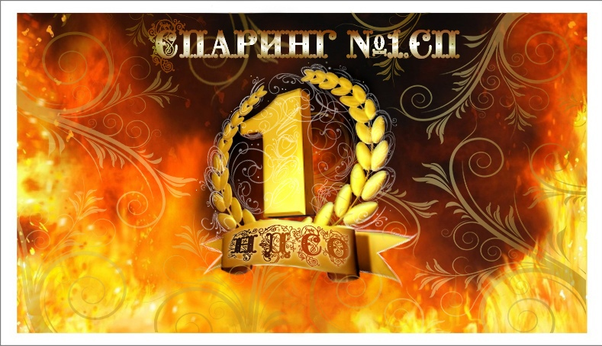

«Утверждаю»

Руководитель Некоммерческого Детского Спортивного общества №1,г.Хотьково Сергиево - Посадский район Московской области

Печать:Подпись: 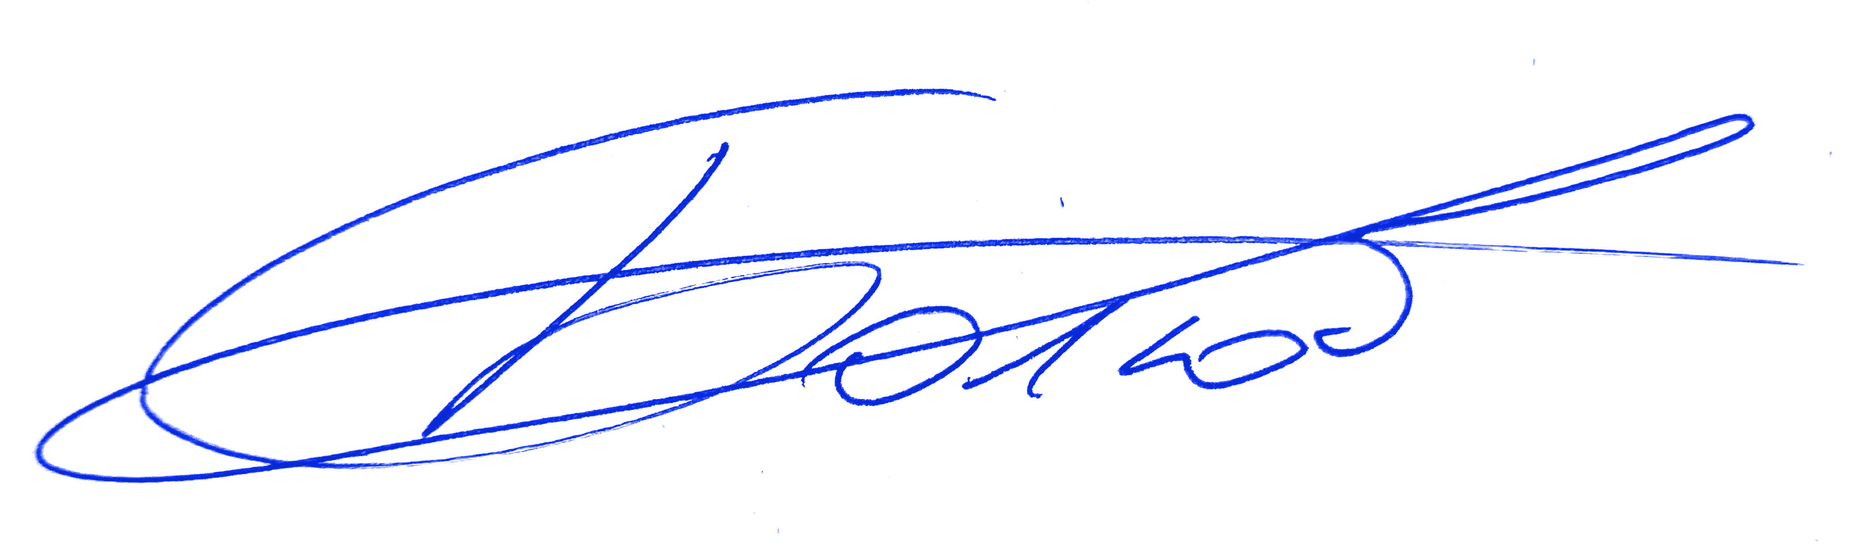/А.Ф.Болюбаш/

Положения о проведении

Посвященной Дню Защитника Отечества
комплексной открытой совместной спарринг - тренировке соревновательного типа команд Сергиево Посадского района Московской области в разделах: борцовская техника; ударная техника; смешанная техника и демонстрационная техника ( работа с ассистентом /ударная техника и бросковая техника; техника противодействия вооруженному противнику/; бой с тенью).
(проект)
1.Цели и задачи:
- воспитание молодежи в духе героических традиций и Национальной Гордости;
- привлечение внимания молодежи к спорту;
- развитие дружественных спортивных связей между спортсменами, различными видами единоборств и школами боевых искусств;- повышение спортивного мастерства занимающихся;
- пропаганда физкультуры и спорта, здорового образа жизни, формирование психологической устойчивости;- развитие у спортсменов духа соперничества.
2.Руководство проведением спарринг-тренировками:
Общее руководство возлагается на руководителя НДСО №1 г.Хотьково Болюбаша А.Ф.
Главный судья спарринг-тренировки– Болюбаш А.Ф.
Старший судья площадки – Ильин М.Н.- судья международной категории.
Рефери на ковре –Болюбаш А.Ф., Ильин М.Н.
Боковые судьи – по назначению главного судьи.

3. Время и место проведения спарринг-тренировок:
Спарринг-тренировка проводится 01 марта 2020 года
Место проведения : Московская область, Сергиево Посадский район, пос.Лоза, д.Ситники, пансионат Восход http://www.pansvoshod.ru/info/10088360/
Добираться на электричке по Ярославской ж/д до ст.Сергиев Посад, далее автобус №36 до остановки «Учхоз Лоза», отходит от ст.Сергиев Посад. Возвращение обратно тем же автобусом от остановки «Учхоз Лоза». Расписание или интервал движения:Прямые рейсы: 08-22, 11-24, 13-00, 14-34, 16-57, 18-34
Обратные рейсы: 07-23, 09-16, 12-16, 13-51, 15-40, 17-39, 19-18

4. Обеспечение безопасности участников и зрителей: Спортивный зал (место проведения турнира) подбирается при условии, что он (оно) полностью отвечает требованиям соответствующих нормативно-правовых актов, действующих на территории Российской Федерации и направленных на обеспечение общественного порядка и безопасности участников и зрителей. ответственным за безопасность является руководитель НДСО №1 г.Хотьково А.Ф. Болюбаш.
Участие в спарринг-тренировке осуществляется только при наличии договора о страховании от несчастных случаев, жизни и здоровья участников, который предоставляется в мандатную комиссию на каждого участника, (страховая сумма не менее 50000р.)/ксерокопия/. В случае, если спортсмен не имеет полиса спортивного страхования, ему будет предоставлена возможность страхования на 1 день.

5. Возрастные и весовые категории: Принимаются к участию спортсмены без возрастных ограничений. До 18 лет спарринги бойцов проводятся строго по годам! Допустимая разница в возрасте не более 6 месяцев.
Спарринги между противниками возрастов 18+ проводятся с разницей в возрасте не более 5 лет.
Весовые категории по договоренности (+\-3кг – до 14лет, +/- 5кг - с 14 до 18 лет, +/- 10кг – с 18+ лет), т.е. отсутствие критериев установленных весов. Сгонка веса СТРОГО ЗАПРЕЩЕНА!
Спарринг-партнеры подбираются исходя из возраста, веса, а также уровня подготовки каждого из участников. Любое несоответствие по этим параметрам возможно только с личного согласия тренеров спаррингующих сторон!
Внимание! Если уровень подготовки спортсмена, по совместному решению большинства судей, будет явно отличен от указанного в регистрационной карте (по шкале 0-5 баллов), данный участник будет подлежать дисквалификации и снятию с соревнований во всех заявленных им разделах, без возврата добровольного благотворительного взноса. При этом победа будет присуждена его соперникам автоматически.

6. Программа проведения спарринг-тренировки:
Мандатная комиссия (взвешивание не проводится) | с 12.00 до 13.00 .01..03. 2020 г.
Жеребьевка (6-12л.), мастер – класс, судейский семинар | с 13.00 до 14.00
Спарринги 6 -12л  Торжественное открытие спарринг-тренировки  Жеребьевка (12-18+) | с 14.30 до 17.00  в 15.00  с 17.00 до 18.00
Спарринги 13 -18+  Награждение  Спарринги будут проходить на двух спортивных площадках от младших возрастов к старшим  Октагон 6-11л., Татами 12 – 18+л. Очередность разделов по ситуации.  Выступления в демонстрационной технике будут проводится, по решению главного судьи соревнований, между основными разделами. | с 17.00 до 21.00  Сразу по завершении поединка.
7. Количество спарринг-поединков. В разделах «Смешанная техника»; «Борцовская техника» и «Ударная техника» количество спарринг-поединков зависит от количества заявленных спортсменов с одинаковыми показателями по возрасту, весу и уровню подготовки . При количестве участников в подгруппе – три и менее - круговая система; при количестве участников в подгруппе – четыре и более – олимпийская система.
В Демонстрационных разделах Олимпийская система, по одному выступлению в разделе. Дополнительные выступления возможны у финалистов, при одинаковом количестве набранных баллов.

8. Требования к участникам и условия их допуска: К спарринг-тренировке допускаются дети и юниоры, представители всех боевых федераций России.
Участники допускаются к соревнованиям только при наличии допуска врача, отмеченного в заявке команды или отдельного медицинского разрешения, если таковая отсутствует. При необходимости возможен платный медицинский осмотр на месте проведения соревнований.

9. Условия проведения спарринг-тренировки: Форма одежды – по желанию спортсменов и их тренеров, спортивные шорты; футболка /по согласию обоих сторон - голый торс/; кимано, при условии, что в каждом конкретном поединке спарринг - партнеры будут одеты одинаково.
В случае необходимости организаторы предоставляют необходимый недостающий элемент экипировки под залог документа спортсмена (представителя команды) СТРОГО!
При отработке ударной техники и смешанной техники применение закрытого шлема (стекло) или открытые шлема и капа (разрешение родителей см.ниже *) - в возрастных категориях до 14 лет. Старше 14 лет – шлема с металлической решеткой или открытые шлема и капа (разрешение родителей см.ниже *), мягких, открытых для захвата перчаток одинакового вида (не менее 8 унций), неметаллической защитной раковины, накладок на ноги (закрытая стопа),у девочек – защита на грудь, – обязательно.
При отсутствии своей, необходимая для проведения поединка спортивная амуниция, организаторами турнира предоставляется.
* Замена закрытых шлемов на открытые шлема и капу, при наличии соответствующего письменного разрешения родителей ребенка и соответствующего уточнения, внесенного в графу «Особые пометки» в этом разрешении ( см. Приложение №3) допускается во всех возрастных категориях под ответственность тренеров спаррингующих сторон.

10. Заявки на участие: В заявках необходимо обязательно указывать: название клуба, возраст, вес, УРОВЕНЬ ПОДГОТОВКИ спортсменов (по шкале оценки от 0 до 5 баллов) и стаж занятий, виды единоборств, в которых спортсмены предполагают свое участие! В случае, если спортсмен ранее тренировался , занимаясь в секции профилирующей другой вид единоборств, отличный от того, каким он занимается сейчас, об этом должна быть сделана соответствующая письменная пометка для внесения корректировки в показатель его уровня подготовки!!!
Ориентировочная схема определения Уровня подготовки спортсменов:
уровни подготовки 1-2 - теоретическая подготовка, т.е. знание и умение выполнения ударов и приемов в процессе отработки на тренировке, 3-4 - умение применять удары и приемы в спарринге., 0-занимается месяц и меньше, 5- боец свободно владеющий техникой единоборства, с самостоятельным построением тактики поединка.
Рекомендуемый образец заявки предложен в Приложении №1
Предварительные заявки присылать на e-mail: bolyubasch@rambler.ru не позднее, чем за 2 дня до назначенной даты проведения турнира!!!
В предварительных заявках указываете: ФИО спортсмена, возраст (полных лет), вес, уровень подготовки (по 5-бальной шкале), стаж занятий единоборствами (любыми), разделы участия/ См.приложение №1
Дополнительная информация по тел.8(916)818-52-28 Александр Болюбаш
Представители команд предоставляют в мандатную комиссию следующие документы участников спарринг-тренировки:
- документ, удостоверяющий личность спортсмена с фотографией: загранпаспорт, справка из школы, спортивный паспорт и др.(печать на фотографии)
- справка из медицинского учреждения разрешающая заниматься в спорт.секции (ксерокопия), выданная не ранее, чем за 6 месяцев до даты соревнований, при отсутствии общекомандной заявки с отметками врача
- ксерокопия договора о спортивном страховании от несчастных случаев, жизни и здоровья на каждого участника спарринг-тренировки, страховая сумма не менее 50000 руб.- возраста с 05 до 18 лет и 100000 руб. возраста старше 18 лет. При отсутствии полиса спортивного страхования участнику будет предоставлена возможность однодневного страхования.
-заполненный бланк регистрационной карты на каждый из выбранных для участия вид единоборств. При предполагаемом спарринге в смешанной или ударной технике с открытыми шлемами, эта часть экипировки спортсмена должна быть указана в графе согласия родителей (см. Приложение №2)
-Доверенное согласие родителей на участие их детей в спарринг – поединках в двух экземплярах, один из которых остаётся у организаторов спарринг – тренировки. (см.Приложение №3).
ДОКУМЕНТЫ ПРИНИМАЮТСЯ К РЕГИСТРАЦИИ СТРОГО ДО НАЧАЛА ЖЕРЕБЬЕВКИ!!!
11.Разделы: Спарринги проводятся в четырех отдельных разделах:
Время проведения поединка во всех контактных разделах: с 5 до 8 лет - 1раунд по 2мин, с 9 до 17 лет - 1 раунд по 3 мин, с 18 + - 2 раунда по 3 мин.
- Борцовская техника проводится по правилам проведения и судейства Всероссийской Федерации Грепплинга. К участию приглашаются спортсмены владеющие борцовскими навыками, секций: Дзюдо, Самбо, Рукопашный бой и др.Ознакомиться с правилами и другой информацией можно на сайте: http://rusgrappling.ru/ Схема оценки в приложении №4
-Борцовская техника (лайт) проводится по правилам проведения и судейства Международной любительской федерации «Универсальный бой», для детей 6-9 летних возрастов. Ознакомиться с правилами и другой информацией можно на сайте: http://www.unifight.ru/about.shtml Схема оценки в приложении №4
- Ударная техника проводится по правилам проведения и судейства Федерации Кикбоксинга России. Ознакомиться с правилами и другой информацией можно на сайте: http://fkr.ru/ К участию приглашаются спортсмены владеющие навыками ударников, секций: Рукопашный бой, Карате, К-1, Тайский бокс и др. Схема оценки в приложении №4
-Смешанная техника проводится по правилам проведения и судейства Федерации спортивного Миксфайта Ознакомиться с правилами и др. информацией можно на
разделах по желанию секунданта одной из спаррингующих сторон, с разрешения рефери на ковре, в момент перерыва между активными действиями, допускается тайм-аут 10 сек.
В случае, если один официальном сайте федерации спортивного Миксфайта России http://vfsm.ru/ К участию приглашаются спортсмены владеющие навыками, как смешанных техник, так и какой либо одной из вышеперечисленных дисциплин. Схема оценки в приложении №4
Во всех вышеперечисленных из соперников одерживает «быструю победу» в спарринг - поединке, участникам, при согласии представителей команд, будет предоставлена возможность продолжить поединок до окончания положенного времени. Результат поединка при этом, не зависимо от продолжения, останется неизменным.
Показательные выступления /Демонстрационная техника /проводятся в трех разделах:
-по правилам проведения и судействаФедерации Комбат Самообороны России разделов «DEMO-DEFENSE:
-Номинация«Attack-Tests»-работа с ассистентом, демонстрационно-прикладной комплекс, состоящий из двух раундов по 30 секунд.
Боец демонстрирует свои технические возможности с использованием ассистента.
1 раунд – демонстрация ударов руками и ногами по лапам в сочетание с уклонами.
2 раунд – демонстрация бросковой техники с возможным продолжением
-Номинация "Shadow-Fights" (Free) -бой с тенью, свободная демонстрация техники рук, ног и уклонов,1 раунд 30-60сек, в зависимости от возраста исполнителя.
К участию приглашаются спортсмены владеющие навыками, как смешанных техник, так и какой либо одной из вышеперечисленных дисциплин.
Ознакомиться с правилами и другой информацией можно на сайте: http://combatsd.ru/
-Номинация «Техника противодействия вооруженному противнику», включающая в себя один раунд по 1 мин ( противодействие противнику вооруженному: палкой; ножом; пистолетом), оценивается исходя из количества представляемых приемов, качества их исполнения и разнообразия.
В процессе выступлений в номинациях раздела « Демонстрационная техника» приветствуется музыкальное сопровождение.
Обращаем Ваше внимание, что указанные в разделах ссылки демонстрируют Вам правила различных федераций, являющиеся только ориентировочной основополагающей схемой проведения и судейства поединков, опираясь на которую руководство НДСО №1, оставляет за собой право внесения изменений по своему усмотрению, руководствуясь интересами мероприятия, как такового, с тренировочным назначением!

11. Награждение: - Победители спарринг-поединков в подгруппах награждаются золотыми медалями (диаметром не менее 70мм с информационными памятными вставками) и подтверждающими их заламинированными дипломами. Все остальные участники награждаются малыми золотыми медалями ( диаметром не менее 50мм) и соответствующими подтверждающим их дипломами.
- В разделе «Демонстрационная техника» к награждению медалями и подтверждающими их дипломами будут представлены победители и призеры своих возрастных групп в каждой из заявленных номинаций по схеме расчета указанной выше.
- Во всех разделах бойцы, показавшие Лучшую Технику и проявившие выдающуюся Волю к Победе в поединках будут награждены Почетными памятными знаками.
- Кроме этого, к награждению будут выставлены Почетные памятные знаки «За самый короткий бой» и «За волю к Победе»
- Команда, в комплексе показавшая наилучший результат на данном этапе, награждается Почетным памятным Знаком Победителя этапа.
Команда, побеждавшая в соревновательный период март 2019 – февраль 2020 г.г., наибольшее количество раз будет награждена главным наградным Кубком Победителя сезона 2019-2020г.г., а её тренер будет награжден Почётным Поясом Тренера Чемпионов
Все спортсмены делятся на возрастные группы 5-10л; 10-14л; 14-18л и 18+л. По итогам соревновательного года победители в своих возрастных группах будут награждаться Поясами Чемпионов.
Также Почетным Поясом Тренера Чемпионов будет награжден тренер команды, занявшей первое место среди команд, участников турниров периода март 2019 – февраль 2020гг., ставшей обладателем Кубка Победителя соревновательного сезона.
Все результаты выступлений спортсменов отображаются ВКОНТАКТЕ в группе
https://vk.com/public173241283
- ВСЕ СПОРТСМЕНЫ, НЕ ЗАВИСИМО ОТ РЕЗУЛЬТАТОВ ВЫСТУПЛЕНИЯ, НАГРАЖДАЮТСЯ ПОДАРОЧНЫМИ СЕРТИФИКАТАМИ НА РАЗОВОЕ ЛЬГОТНОЕ ОБСЛУЖИВАНИЕ В РАЗЛИЧНЫХ СПОРТИВНЫХ, ОБРАЗОВАТЕЛЬНЫХ И РАЗВЛЕКАТЕЛЬНЫХ ОРГАНИЗАЦИЯХ СЕРГИЕВО – ПОСАДСКОГО РАЙОНА, ЧТО ПОЗВОЛЕТ ИМ СНИВЕЛИРОВАТЬ СТАРТОВЫЕ ВЗНОСЫ!
На данном приуроченном к Дню Защитника Отечества этапе турнира, все участники получают сладкие подарки!
12.Условия финансирования: Добровольный Благотворительный стартовый взнос для участия в одном разделе составляет - 1200р., в двух разделах – 2300р., в трех разделах – 3300р. и.т.д.
Часть стартового взноса возвращается тренерам или представителям команд на развитие их клубов.
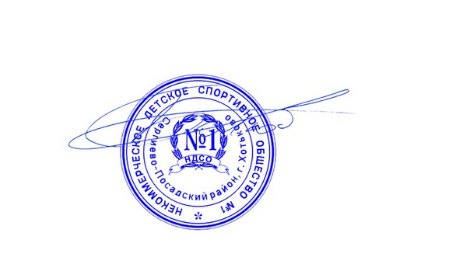
Финансирование мероприятия производится исключительно за счет участников спарринг-тренировки и командирующих их организаций.
Данные положения являются официальным вызовом на соревнование.
Руководитель НДСО №1 г.Хотьково /А.Ф.Болюбаш/
Дата: 27 января 2020г.

ПРИЛОЖЕНИЕ №1

Предварительная заявка на участие в Комплексной открытой совместной спарринг-тренировке соревновательного типа команд Сергиево Посадского района Московской области «Спарринг №1.СП»

№ п/п | Фамилия Имя | Дата рожд (ч,м,г)/  Полных лет/  Стаж занятий единоборствами |  | Клуб/Город |  | Уровень подготовки  (0-5 баллов) | Разделы | Вес  (кг) | Отметка врача
1

2

3

4

5

6

7

8

9

10
11

12

13

14

15

16
Врачом осмотрены, противопоказаний к участию в соревнованиях не имеется

Врач_________________ Тренер_______________

ПРИЛОЖЕНИЕ №2

Дата рождения/Полных лет _______________________/_____________ Вес_______ кг
Уровень подготовки ( 0 – 5 баллов )________ Раздел_____________________________
Стаж занятий единоборствами___________________
Данные верны. Подпись тренера___________________/_____________________________/

РЕГИСТРАЦИОННАЯ КАРТА УЧАСТНИКА СПАРРИНГ-ТРЕНИРОВКИ

Фамилия_____________________________________Имя___________________________________

Документ___________________________________________________________________________
____________________________________________________Клуб/город______________________

_________________/_________________________________________________Разряд___________

Спортивное страхование______________________________________________________________
Допуск врача______________Добровольный благотворительный взнос внесён____ ___________
Согласие родителей__________________________________________________________________
=====================================================================================
Дата рождения/Полных лет___________________/_____________ Вес_______ кг
Уровень подготовки ( 0 – 5 баллов )________ Раздел_____________________________________
Стаж занятий единоборствами______________________________
Данные верны. Подпись тренера__________________/____________________________________/

РЕГИСТРАЦИОННАЯ КАРТА УЧАСТНИКА СПАРРИНГ-ТРЕНИРОВКИ

Фамилия_____________________________________Имя___________________________________

Документ___________________________________________________________________________
____________________________________________________Клуб/город______________________

_________________/_________________________________________________Разряд___________

Спортивное страхование______________________________________________________________
Допуск врача______________Добровольный благотворительный взнос внесён____ ___________
Согласие родителей__________________________________________________________________

Приложение №3
Доверенное согласие родителей
Я, _________________________________________________________, паспорт гражданина РФ серия:_________номер______________,выдан______________________________________________________________________________________________________________________________________________код подразделения: ______________________
проживающий по адресу:____________________________________________________________________________________,являясьзаконнымпредставителеммоегосына (дочери) - __________________________________________, ________ года рождения, свидетельство о рождении серия_____________номер___________________ выдано____________________________________________________________________________________
разрешаю ему (ей) принимать участие в Комплексной открытой совместной спарринг-тренировке соревновательного типа команд Сергиево Посадского района Московской области «Спарринг №1.СП 2018». С правилами проведения соревнований ознакомлен(а). Передаю свои полномочия официальному представителю команды (тренеру) _________________________________________________, паспорт гражданина РФ серия__________ номер___________________ выдан_____________________________________________________________________________________, код подразделения ____________________________для принятия решения по организации и проведению спарринг-поединков, экипировке и, в случае необходимости, оказанию срочной медицинской помощи моему ребенку. Согласен с любым его решением в этих вопросах.
Особые пометки:______________________________________________________________________________________________________________________________________________________________________________
Мобильныйтелефон: +7 (______) ______________________

____________________(подпись родителя) Дата: «___» _______________ 201 г.
Расшифровка /____________________________________________________________________/

Официальный представитель команды
(тренер)_________________________(подпись)
Расшифровка /_______________________________________________________________________/
моб.телефон: +7 (______) ______________________
Дата: «___» ________________201 г.

ПРИЛОЖЕНИЕ №4
Раздел «Ударная техника»:
Схема присуждения баллов:
1балл- акцентированный удар рукой в голову, корпус; удар ногой по бедру, в корпус; удар коленом в корпус, в голову.
2 балла –акцентированный удар ногой в голову.
3 балла – нокдаун, технический нокдаун .
Чистая победа – нокаут, 2 нокдауна в одном раунде.
Разрешено:
В стойке – удары руками, ногами, коленями в голову, корпус, область бедра
В партере – при переходе в положение партера поединок останавливается и спортсмены возвращаются в стойку.
Запрещено:
Удары в область затылка, позвоночника, паха, коленных суставов; удары локтями.

Раздел «Борцовская техника»
Схема присуждения баллов:

1балл–смена доминирующей позиции в партере.
2 балла – любой борцовский прием, приводящий противника из стойки в положение партера без отрыва ног от ковра.
3 балла – любой борцовский прием, приводящий противника из стойки в положение партера с отрывом ног от ковра.
Броски и иные технические действия засчитываются при условии, что исполняющий их спортсмен по завершении технического действия оказывается в доминирующей позиции (в состоянии продолжения атаки)
Чистая победа – удушающие приемы (по решению рефери на ковре), болевые приемы на руку (до прямой руки), болевые приемы на ногу (до сдачи).
Удержание не оценивается.
Разрешено:
В стойке - любой борцовский прием, приводящий противника из стойки в положение партера.
В партере - любой борцовский прием, приводящий к смене позиции; болевые приемы; удушающие приемы.
Запрещено:
В стойке – болевые приемы; удушающие приемы, скручивание шеи.
В партере – болевые приемы на плечевой сгиб и на пальцы рук; скручивание пятки; давление ногами на ребра и растягивание позвоночника.
Раздел «Смешанная техника»:
Схема присуждения баллов, как указанно в предыдущих разделах.
Разрешена работа в стойке и в партере. На партер до смены позиции дается 20 секунд, на проведение болевого (удушающего) приема дается 20 сек.
Раздел «Борцовская техника (лайт)»:
Схема присуждения баллов:
1 балл – лишение равновесия противника с касанием любой частью его тела ковра.
2 балла – выталкивание противника за установленные границы ковра.
Разрешено:
Действия приводящие к лишению равновесия: толчки, рывки, скручивания…
Запрещено:
Обхваты шеи, подхваты ног, любые подножки, броски, подсечки и пр.

